ЛАБОРАТОРНАЯ РАБОТА № 4.
Процессы жизненного цикла программных средств

Цель работы: Изучить различия процессов жизненного цикла (ЖЦ) ПО с точки
зрения различных международных и национальных стандартов. Определить
целесообразную для выполнения проекта модель ЖЦ. Выполнить технологический
процесс кодирования ПО по выполняемому проекту.

Порядок выполнения лабораторной работы.
1. Обосновать модель ЖЦ, наиболее подходящую для вашего проекта.
2. Выделить этапы выполнения проекта в соответствии с ЖЦ.
3. Провести кодирование и комплексную отладку ПО.

Выбор модели ЖЦ для нашего проекта:
Для проекта «Прокат видеокассет» выбрана итерационная модель жизненного цикла. Это обусловлено следующими факторами:
- требования к системе уточнялись по мере разработки (в ЛР1 сформировано ТЗ, в ЛР2 добавлены UML-диаграммы и валидация, в ЛР3 проведена декомпозиция и настройка Git);
- проект небольшой, но предполагает расширение функциональности;
- итерационная модель позволяет на каждом этапе получать работающий прототип и корректировать требования;
- модель соответствует принципам Agile и стандарту ISO/IEC 12207, который допускает выбор модели ЖЦ в зависимости от проекта.

Этапы выполнения проекта
Выделим этапы в соответствии с итерационной моделью:
Этап | Содержание | Соответствие ЛР
1. Анализ требований | Сбор требований, постановка задачи, разработка ТЗ | ЛР1
2. Проектирование | Построение UML-диаграмм, декомпозиция на модули | ЛР2, ЛР3
3. Реализация (кодирование) | Написание кода на Python (models, service, validators, ui, main) | ЛР2
4. Тестирование и отладка | Написание unit-тестов, проверка бизнес-логики | ЛР4
5. Рефакторинг | Улучшение кода (Rename, Extract Method) | ЛР2
6. Сопровождение | Работа с Git, документирование | ЛР3

Почему итерационная модель лучше остальных для нашего проекта?
Модель | Почему не подошла нам
Каскадная | Требования менялись по ходу (в ЛР2 добавили валидацию, в ЛР4 — тесты, в ЛР8 — БД). Каскад фиксирует требования в начале — пришлось бы всё переделывать. Плюс заказчик (преподаватель) видит результат только в конце.
V-модель | Каждому этапу разработки — обязательный этап тестирования. Для учебного проекта это избыточно и дорого.
Спиральная | Требует анализа рисков на каждом витке. У нас нет критичных рисков — это overkill.
Agile / Scrum | Требует ежедневных встреч и постоянного участия заказчика. У нас 2 человека и фиксированные сроки по учебному плану.
Инкрементная | Близка к итерационной, но требует чёткого разделения на приращения. У нас функции добавлялись параллельно, а не последовательно.
Итерационная модель выигрывает, потому что:
- Гибкость — можно вернуться и доработать любой этап.
- Ранний работающий прототип — уже после ЛР2 была запускаемая программа.
- Учёт обратной связи — замечания преподавателя сразу встраивались в следующую итерацию.
- Соответствие ISO/IEC 12207 — стандарт не фиксирует модель, а передаёт выбор сторонам.

Комплексная отладка (пишем тесты)
Сейчас напишем unit-тесты для нашего проекта, чтобы показать «комплексную отладку». Это будет отдельный файл test_service.py.
Что будем тестировать:
- Создание проката — успешное оформление.
- Лимит кассет — нельзя выдать больше 3 кассет одному клиенту.
- Недоступная кассета — нельзя выдать уже выданную кассету.
- Возврат без просрочки — штраф = 0.
- Возврат с просрочкой — штраф = 20 руб. × дни просрочки.
- Поиск клиента/фильма — корректный поиск.

Создаем файл test_service.py в папке проекта
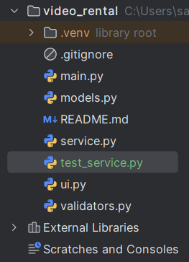
import unittest
from datetime import date, timedelta
from models import Film, Videocassette, Client, CassetteStatus, RentalStatus
from service import RentalService

class TestRentalService(unittest.TestCase):

def setUp(self):
"""Подготовка данных перед каждым тестом."""
self.service = RentalService()

# Добавляем фильм
self.film = Film("Матрица", "Фантастика", 1999, "Вачовски", 136, "16+", "Описание")
self.service.add_film(self.film)

# Регистрируем кассету
self.cassette = Videocassette("VC-001", self.film)
self.service.register_cassette(self.cassette)

# Регистрируем клиента
self.client = Client("Иванов", "Иван", "Иванович", "+79154558289")
self.service.register_client(self.client)

def test_create_rental_success(self):
"""Успешное оформление проката."""
success, message = self.service.create_rental(self.client, self.cassette, date(2026, 1, 1))
self.assertTrue(success)
self.assertIn("Прокат оформлен", message)
self.assertEqual(self.cassette.status, CassetteStatus.RENTED)
self.assertEqual(len(self.service.get_active_rentals()), 1)

def test_create_rental_unavailable_cassette(self):
"""Нельзя выдать уже выданную кассету."""
self.service.create_rental(self.client, self.cassette, date(2026, 1, 1))
success, message = self.service.create_rental(self.client, self.cassette, date(2026, 1, 2))
self.assertFalse(success)
self.assertIn("уже выдана", message)

def test_rental_limit_exceeded(self):
"""Нельзя выдать более 3 кассет одному клиенту."""
# Создаём ещё 3 кассеты
for i in range(2, 5):
cassette = Videocassette(f"VC-00{i}", self.film)
self.service.register_cassette(cassette)
self.service.create_rental(self.client, cassette, date(2026, 1, 1))

# Пытаемся выдать 4-ю
cassette4 = Videocassette("VC-005", self.film)
self.service.register_cassette(cassette4)
success, message = self.service.create_rental(self.client, cassette4, date(2026, 1, 1))
self.assertFalse(success)
self.assertIn("Превышен лимит", message)

def test_return_on_time(self):
"""Возврат в срок — штраф 0."""
self.service.create_rental(self.client, self.cassette, date(2026, 1, 1))
rental = self.service.get_active_rentals()[0]
# Возврат на 5-й день (срок 7 дней)
success, message = self.service.return_cassette(rental, date(2026, 1, 5))
self.assertTrue(success)
self.assertIn("штраф не начислен", message)
self.assertEqual(rental.fine, 0)
self.assertEqual(rental.cassette.status, CassetteStatus.AVAILABLE)

def test_return_overdue(self):
"""Возврат с просрочкой — штраф 20 руб. за каждый день."""
self.service.create_rental(self.client, self.cassette, date(2026, 1, 1))
rental = self.service.get_active_rentals()[0]
# Возврат на 10-й день (просрочка 3 дня: 8, 9, 10)
success, message = self.service.return_cassette(rental, date(2026, 1, 10))
self.assertTrue(success)
# Просрочка: due_date = 8 января, возврат 10 января → 2 дня (9 и 10) ???
# Точный расчёт: due_date = 2026-01-08. return_date = 2026-01-10. Разница = 2 дня.
# Штраф = 2 * 20 = 40 руб.
self.assertEqual(rental.fine, 40.0)
self.assertIn("Штраф: 40.00", message)

def test_find_client(self):
"""Поиск клиента по ФИО."""
found = self.service.find_client("Иванов Иван Иванович")
self.assertIsNotNone(found)
self.assertEqual(found.contact, "+79154558289")

def test_find_film(self):
"""Поиск фильма по названию."""
found = self.service.find_film("Матрица")
self.assertIsNotNone(found)
self.assertEqual(found.year, 1999)

if __name__ == "__main__":
unittest.main()

Запускаем через терминал: python -m unittest test_service.py -v
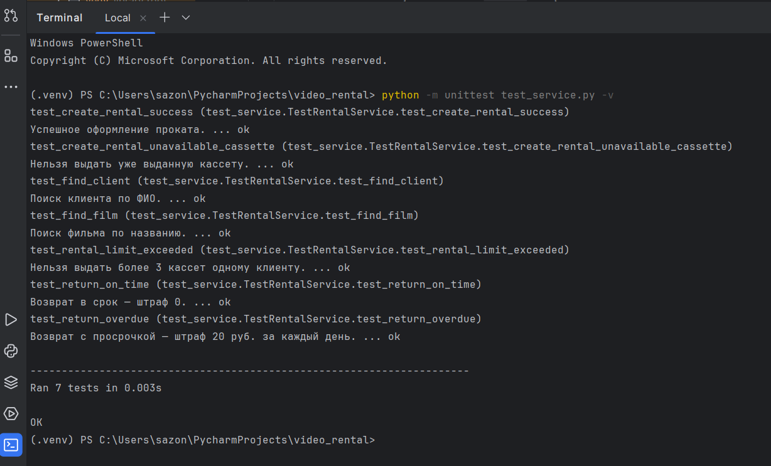

Ответы на контрольные вопросы (для отчёта)
1. Какие виды жизненного цикла ПО вы знаете?
Основные модели жизненного цикла ПО:
- Каскадная (водопадная, Waterfall) — последовательное выполнение этапов: анализ → проектирование → реализация → тестирование → внедрение → сопровождение. Каждый этап начинается после завершения предыдущего. Плюс — простота, минус — невозможность возврата назад.
- Итерационная (Iterative) — разработка ведётся повторяющимися циклами (итерациями), каждый из которых включает все основные этапы. На каждой итерации получается работающий прототип, требования уточняются.
- Инкрементная (Incremental) — система строится постепенно, «приращениями» функциональности. Каждый инкремент — законченная часть продукта.
- Спиральная (Spiral) — сочетает итерационность с управлением рисками. На каждом витке спирали: анализ рисков → прототипирование → разработка → планирование следующего витка.
- V-модель — расширение каскадной, где каждому этапу разработки соответствует свой этап тестирования (требования ↔ приёмочное тестирование, архитектура ↔ системное, детальное проектирование ↔ модульное).
- Гибкие методологии (Agile, Scrum, Kanban) — короткие итерации (спринты), активная работа с заказчиком, приоритет работающего продукта над документацией.
Для нашего проекта выбрана итерационная модель — см. обоснование выше.

2. Понятие процесса. Виды процессов в соответствии с принятыми стандартами
Процесс — это структурированный набор видов деятельности (действий и задач), направленный на достижение определённой цели в рамках жизненного цикла ПО.
По стандарту ISO/IEC 12207 выделено 18 процессов, объединённых в 4 группы:
Группа | Процессы
Основные | Приобретение ПО, Передача ПО в использование, Разработка ПО, Эксплуатация ПО, Поддержка ПО
Поддерживающие | Документирование, Управление конфигурациями, Обеспечение качества, Верификация, Валидация, Совместные экспертизы, Аудит, Разрешение проблем
Организационные | Управление проектом, Управление инфраструктурой, Усовершенствование процессов, Управление персоналом
Адаптация | Адаптация процессов стандарта под нужды конкретного проекта

По стандарту ISO/IEC 15288 (для программно-аппаратных систем) выделено 26 процессов, объединённых в 5 групп: процессы выработки соглашений, процессы уровня организации, процессы уровня проекта, технические процессы, специальные процессы.
По ГОСТ Р ИСО/МЭК 12207-2010 — 7 групп процессов:
- Процессы соглашения (2)
- Процессы организационного обеспечения проекта (5)
- Процессы проекта (7)
- Технические процессы (11)
- Процессы реализации программных средств (7)
- Процессы поддержки программных средств (8)
- Процессы повторного применения программных средств (3)

3. Основные отличия ГОСТ Р ИСО/МЭК 12207-2010 от ГОСТ 19.102-77
Критерий | ГОСТ 19.102-77 | ГОСТ Р ИСО/МЭК 12207-2010
Число этапов | 4 основных этапа | 11 процессов
Ориентация | Только разработка ПО | Полный жизненный цикл (от требований до изъятия из обращения)
Модель ЖЦ | Жёсткая каскадная | Гибкая, стороны сами выбирают модель
Участники | Разработчик | Все заинтересованные стороны (заказчик, поставщик, разработчик, сопровождение)
Внимание к менеджменту | Минимальное | Большое (управление проектом, рисками, качеством)
Сопровождение | Не детализировано | Отдельные процессы: функционирование, сопровождение, изъятие
Гибкость | Низкая | Высокая (стандарт адаптируется под проект)

Основные этапы по ГОСТ 19.102-77:
- Постановка задачи (стадия «Техническое задание»)
- Анализ требований и разработка спецификаций (стадия «Эскизный проект»)
- Проектирование (стадия «Технический проект»)
- Реализация (стадия «Рабочий проект»)
Ключевое отличие нового стандарта — пункты c, d, f, j, k: проектирование архитектуры системы, процесс реализации, квалификационное тестирование, сопровождение и изъятие из обращения. То есть современный стандарт охватывает весь жизненный цикл, а не только разработку.

Закоммитем тесты в Git:
cd C:\Users\sazon\PycharmProjects\video_rental
git add .
git commit -m "test: added unit tests for RentalService"
git push origin master
